Землеройно-транспортные машины
1. Бульдозеры
2. Скреперы
3. Грейдеры

Бульдозер
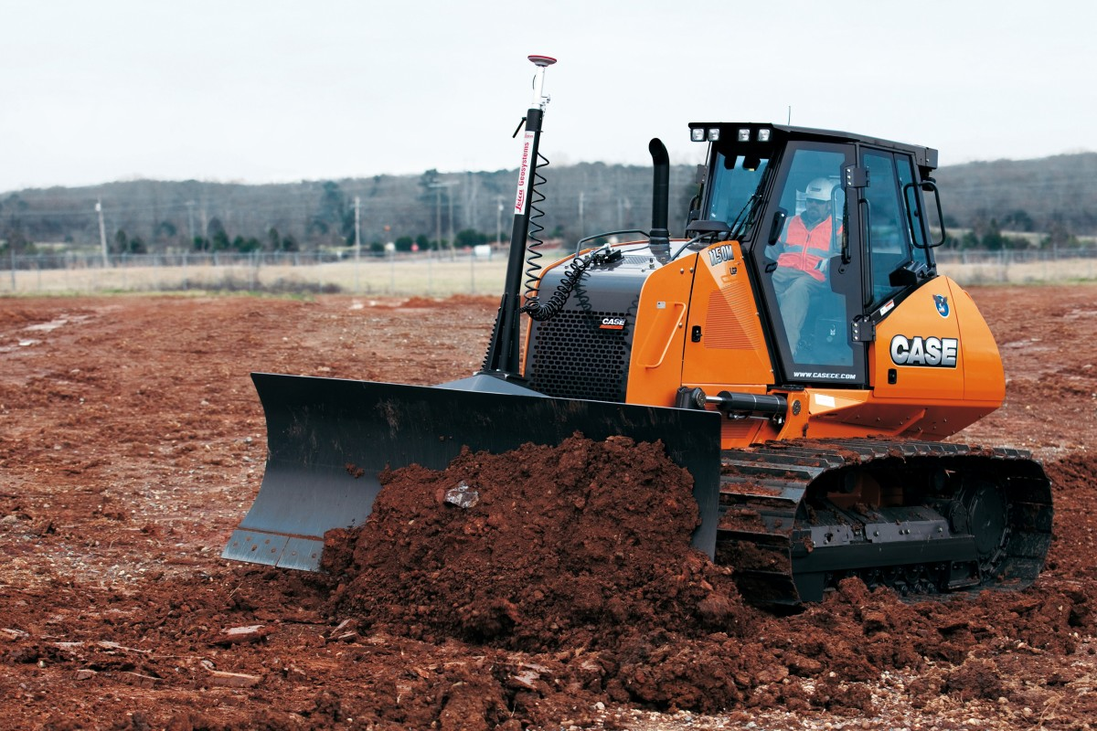Бульдозеры и бульдозеры-рыхлители служат для механизации земляных работ при послойном копании, перемещении (на расстояние 60—180 м), укладке и планировке грунтов. Бульдозеры составляют основу парка землеройных машин. На них приходится более 40% всех объемов земляных работ и до 90% вскрышных работ. Бульдозеры предназначены для послойной разработки и перемещения не мерзлых грунтов I, II, III и частично IV групп без предварительного рыхления; IV, V, VI, VII групп и мерзлых грунтов с предварительным рыхлением, а так-же для планировочных работ. Бульдозеры общего назначения используются при возведении насыпей высотой до 2 м из боковых резервов, устройстве выемок, полу-выемок и полу-насыпей (на косогорах), разработке и засыпке пазух, траншей и котлованов, послойном разравнивании грунта, перемещении его в отвал или кавальер. Экономически выгодная дальность перемещения грунта бульдозером составляет 15—70 м в зависимости от мощности трактора. Широкому распространению бульдозеров способствуют их высокая производительность, универсальность, маневренность, мобильность, автономность, простота конструкции рабочего оборудования и надежность в эксплуатации. В период инженерной подготовки бульдозеры на тракторах тяговых классов 4—75 используют для снятия растительного слоя грунта, ликвидации оврагов, очистки местности от леса, кустарника, пней и камней, профилирования временных грунтовых дорог и других работ. Для расширения области применения бульдозерное оборудование оснащают дополнительным быстросъемным оборудованием: откосниками, открылками, уширителями, удлинителями, канавными наставками, вилами, рыхлительными зубьями. Бульдозеры и бульдозеры-рыхлители принято классифицировать по номинальному тяговому усилию и ходовым системам базовых тракторов, назначению, конструктивным отличиям навесного оборудования. Различают бульдозеры общего, специального и многоцелевого назначения. Бульдозеры общего назначения предназначены для землеройно-транспортных и планировочных работ в различных грунтовых условиях при температуре воздуха от —40 до +40 °С. Бульдозерами специального назначения выполняют специализированные работы: чистку снега, сгребание торфа, разработку сыпучих материалов, толкание скреперов при загрузке, проведение подземных и подводных работ. Различают также специальные бульдозеры для работы в экстремальных условиях: в радиационно-опасных и загазованных местах, на грунта) с пониженной несущей способностью, а также при весьма низких (до —60 °С) и высоких (до < +60 °С) температурах. Бульдозеры многоцелевого назначения наряда с выполнением обычных землеройно-транс- портных работ используют для разработки и засыпки траншей, каналов, скважин, отрывка корыт и проведения земляных работ на мерзлых грунтах, погрузочно-разгрузочных работ. 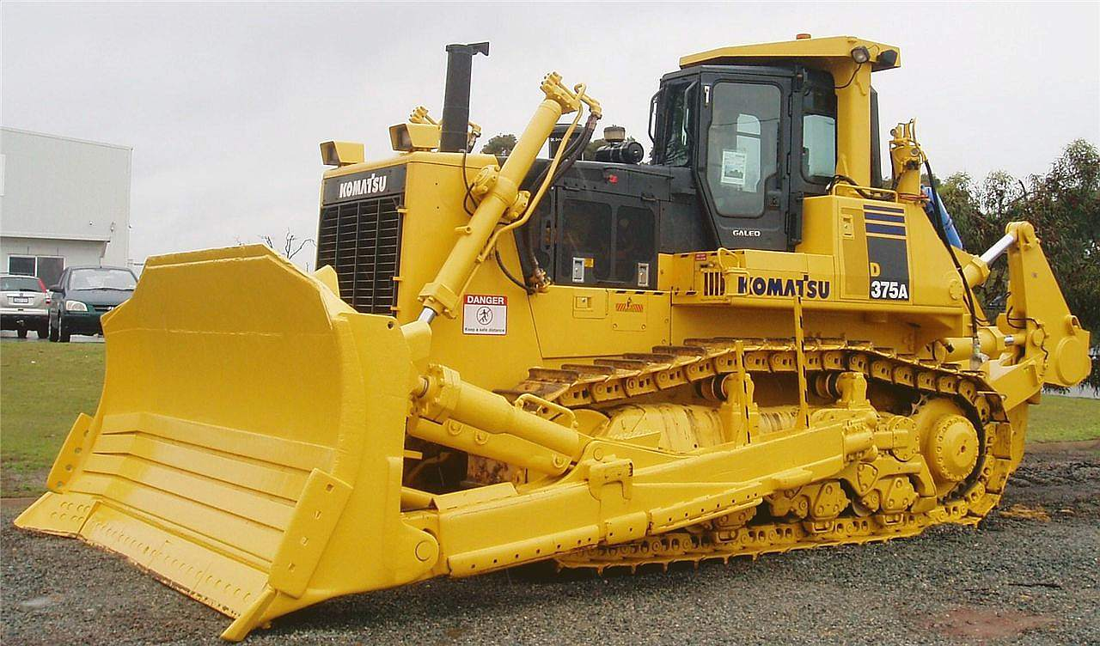Бульдозеры-рыхлители выпускают общего \ специального назначения. Машины общего назначения служат для разработки и транспортировки мерзлых и разборно-скальных грунтов Бульдозерное оборудование состоит из сварного отвала, усиленного задними коробками жесткости с внутренними рёбрами, левого и правого толкающих брусьев, раскоса регулируемой длины, гидроцилиндра перекоса и двух гидроцилиндров подъема-опускания отвала. режущими кромками, а в средней верхней части отвал оснащен козырьком. Поперечная балка жестко крепится к кронштейнам лонжеронов трактора между опорными катками. Управление гидроцилиндром отвала осуществляется от гидросистемы базового трактора. Бульдозеры-рыхлители специального назначения имеют рыхлительное оборудование в однозубом исполнении для глубокого рыхления грунтов (более 1,5—2 м).
В многозубом исполнении рыхлители используют на горных работах. По типу ходовой части бульдозеры и бульдозеры-рыхлители бывают гусеничные и пневмоколесные. Гусеничные получили большее распространение благодаря низкому давлении на грунт в сочетании с реализацией значительных тяговых усилий и высоких сцепных свойств. Колесные машины отличаются высокими транспортными скоростями и мобильностью. По способу установки рабочего органа различают бульдозеры с неповоротным и поворотным отвалами. По типу отвала подразделяют на бульдозеры с прямым, полусферическим, сферическим и специальным (угольным, для сыпучих материалов) отвалом. По приводу рабочего оборудования различают бульдозеры с гидравлическим и канатно-блочным управлением. Все современные бульдозеры оснащают гидрофицированным управлением подъем-опускания отвала, а на тяжелых бульдозерах и гидроперекосом отвала. По виду навесного оборудования различают рыхлители трехзвенные, четырехзвенные (параллелограммные) и многозвенные; с регулируемым и нерегулируемым углом рыхления; с изменяемым шагом зубьев. По количеству зубьев различают однозубое и многозубое рыхлительное оборудование. Однозубые рыхлители предназначены для разработки особо прочных материалов и могут использоваться также для специальных работ. Много-зубые рыхлители содержат в комплекте, как правило, 3 зуба. По способу крепления разделяют рыхлительное оборудование с жестким или шарнирным креплением зубьев. При жестком креплении поворот зуба исключается. Шарнирное крепление обеспечивает поворот зуба, снижая воздействие боковых нагрузок на рабочий орган и базовый тягач.
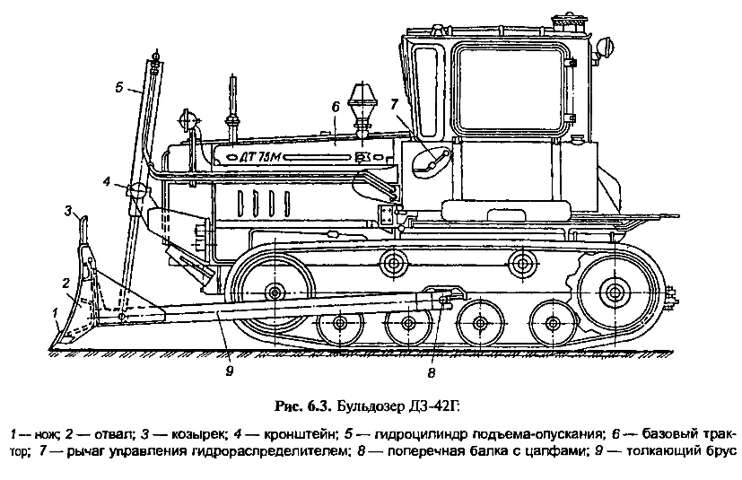
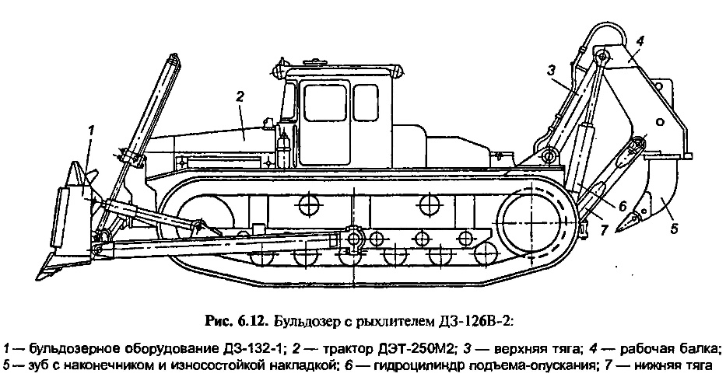
СКРЕПЕРЫ
ОБЩИЕ СВЕДЕНИЯ
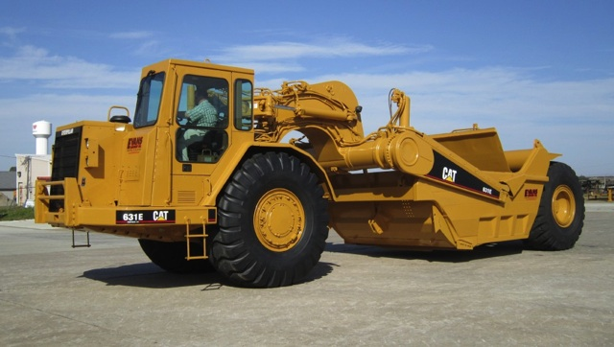
Скреперы применяют в различных областях строительства и в горнодобывающей промышленности. В гидромелиоративном строительстве скреперы разрабатывают грунт в выемках (каналах, котлованах, карьерах, резервах); устраивают насыпные земляные сооружения (плотины, участки каналов в полу насыпях или насыпях, дамбы); проводят вскрышные работы и подготовку оснований сооружений (снятие растительного слоя грунта, удаление непригодных грунтов с площади оснований плотин); выполняют планировочные работы на орошаемых землях и строительных площадках. Особенно широко используют скреперы при строительстве крупных каналов при глубине выемки более 5—7 м, а также земляных плотин из насыпного грунта. При устройстве земляного полотна дорог скреперами снимают поверхностный слой, отсыпают насыпи из резервов, разрабатывают выемки или карьеры с перемещением грунта в
насыпь на расстояние 150—500 м. Скреперы предназначены для послойной разработки грунтов I—IV групп (III и IV групп, предварительно разрыхленных), не содержащих сосредоточенных каменистых включений, перемещения их из забоя в отвал на различную дальность и отсыпки слоем заданной толщины с одновременным частичным его уплотнением.
По типу агрегатирования (соединения) скреперного оборудования и базовой машины скреперы подразделяют на прицепные и самоходные. К прицепным скреперам относят машины, буксируемые гусеничными или колесными тракторами. У этих машин вся нагрузка, включая массу грунта в ковше, передается только на колеса скрепера.
САМОХОДНЫЕ СКРЕПЕРЫ
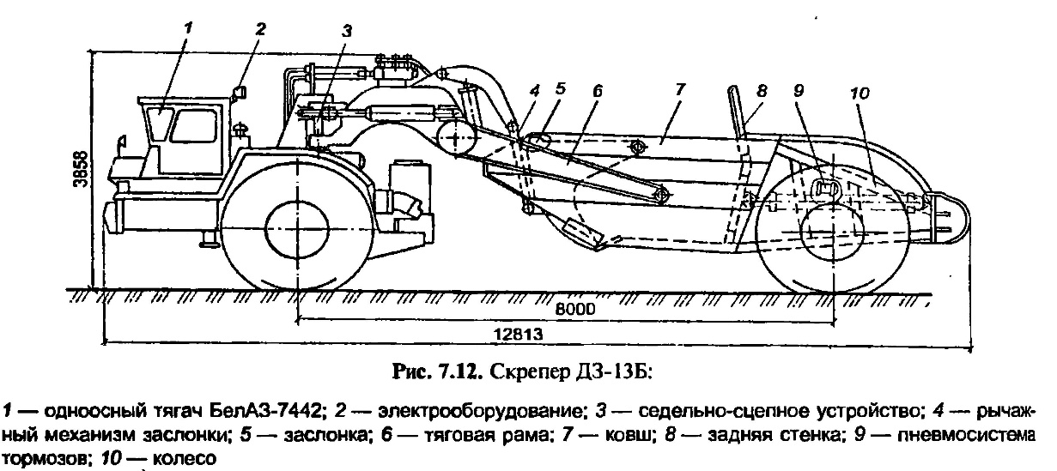
Самоходные скреперы выпускают трехосными и двухосными. У самоходных трехосных скреперов, называемых также полуприцепными, часть нагрузки от массы оборудования и
грунта передается на колесный трактор. Самоходный двухосный скрепер представляет собой единую машину с собственной силовой установкой для передвижения и управления рабочим оборудованием. Базовая машина таких скреперов — одноосный тягач, является
передней осью машины.
Скреперы по способу загрузки ковша (рис. 7.1) делятся на два типа: заполняемые за счет тягового усилия и заполняемые с помощью загрузочного устройства элеватора или шнека, расположенных в ковше. 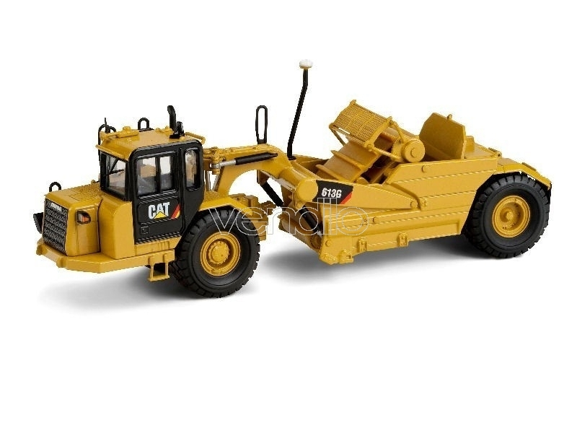

Скреперы с тяговой загрузкой бывают как прицепные, так и самоходные.
У скреперов первого типа срезание стружки грунта ножом (рис. 7.1, а) и заполнение ковша
через зев, образованный поднятой заслонкой, обеспечивается за счет силы тяги ведущих колес скрепера и гусениц толкача. 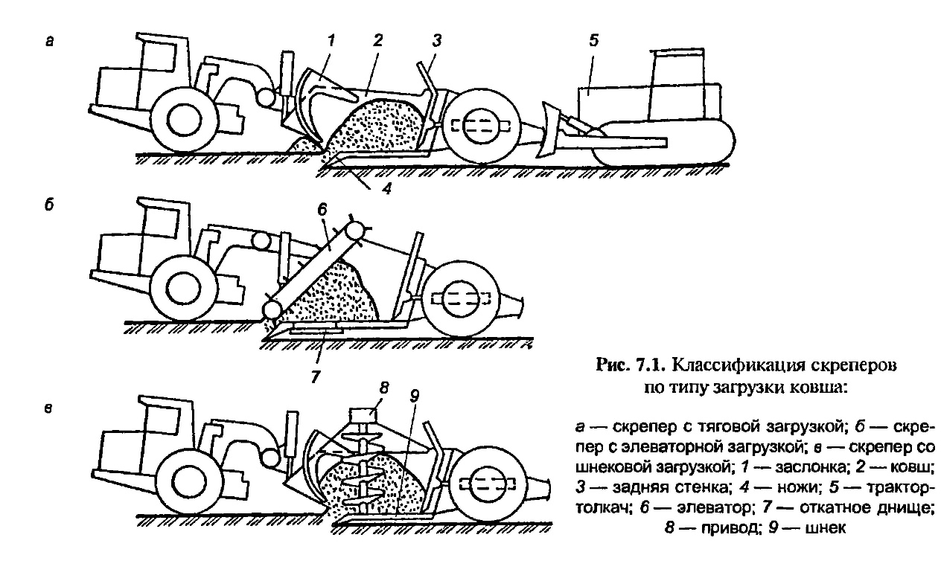
У элеваторных скреперов за счет силы тяги ведущих колес производится только срезание стружки грунта и передвижение машины. Наиболее трудоемкий процесс — заполнение ковша грунтом — производится скребковым элеватором, размещенным в передней части ковша. Благодаря этому обеспечивается загрузка ковша скрепера без толкача.
Преимущества элеваторных скреперов: обеспечение заполнения ковша с «шапкой»; более высокие планирующие свойства за счет способности ровнять с постоянной и более
тонкой стружкой грунта; возможность автономного использования (вне отряда). Недостатки: ограничение использования на влажных глинистых грунтах; снижение надежности
машины; повышение стоимости примерно на 25% и эксплуатационных расходов на 13,5%.
В последнее время за рубежом начали выпускать скреперы со шнековым элеватором. В ковше такого скрепера размещены один или два вертикальных шнека, приводимых от гидромотора. Шнеки лопастями подхватывают грунт, поступающий с ножа, и транспортируют его вверх, заполняя ковш. 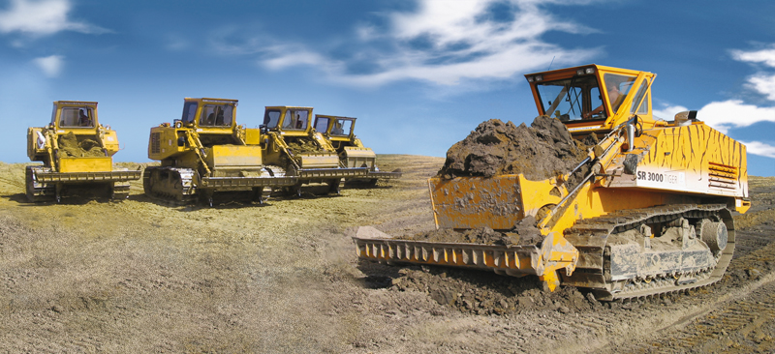Самоходные скреперы различают также по колесной формуле. Скреперы выпускают с передними (4x2) и всеми (4x4) ведущими колесами (первые цифры (4) — означают общее количество колес, а вторые (2 или 4) — количество ведущих колес).
Скреперы с передними ведущими колесами, приводимыми от двигателя одноосного тягача, называют также одномоторными. Такие скреперы благодаря простоте конструкции,
надежности и сравнительно низкой стоимости являются экономически эффективными при
разработке и перемещении грунта на расстояние до 3000 м с подъемами до 12—15° и получи-
ли наибольшее распространение.
Скреперы со всеми ведущими колесами (4x4) предназначены для работы в тяжелых рельефных условиях, на дорогах с большими уклонами, в районах с повышенной влажностью грунта и частыми осадками. Задние ведущие колеса их приводятся от дополнительного двигателя, поэтому такие скреперы называют двухмоторными. Вместимость ковшей данных скреперов такая же, как у одномоторных. Заполнение ковша производится с помощью трактора-толкача.
Преимуществом двухмоторных скреперов является повышение производительности на
30-50%.
Первоначальная стоимость и эксплуатационные расходы (топливо, техническое обслуживание и т. п.) этих скреперов на 25—30% выше, чем у одномоторных.
ПРИЦЕПНЫЕ СКРЕПЕРЫ
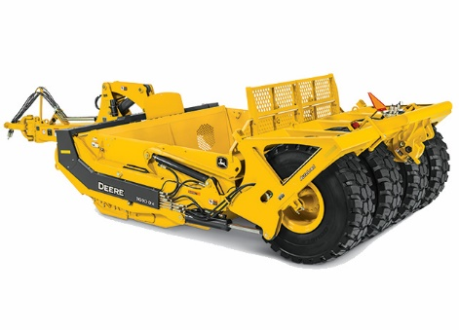
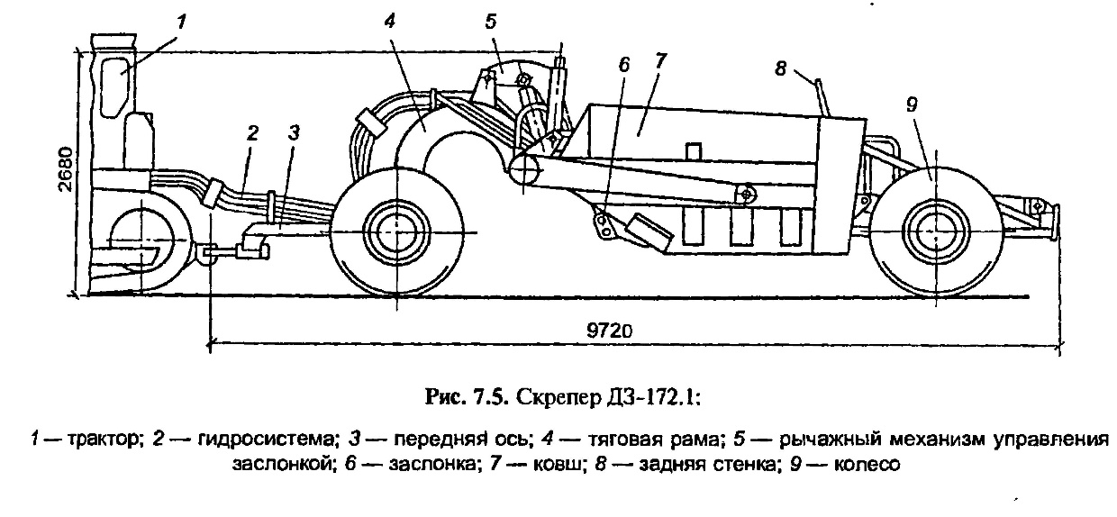
Прицепные скреперы к гусеничным тракторам отличаются высокой силой тяги и хорошей
проходимостью, благодаря чему способны самостоятельно заполнить ковш, а также работать в тяжелых грунтовых и дорожных условиях. Иногда для повышения эффективности работы таких скреперов, особенно в тяжелых грунтах, используют тракторы-толкачи.
Низкие транспортные скорости гусеничных тракторов (2,5—3 м/с) ограничивают область применения прицепных скреперов по дальности транспортирования грунта (до 400—500 м).
Прицепные скреперы к колесным тракторам имеют меньшую силу тяги и часто не могут
самостоятельно набрать грунт без помощи трактора-толкача. Однако более высокие скорости
таких тракторов (до 9,5 м/с) позволяют их эффективно использовать при перемещении грунта на большие расстояния (до 1000—1200 м). Самоходные скреперы по сравнению с при-
цепными имеют меньшую проходимость и требуют для своей работы более благоприятных
дорожных условий.
Высокие транспортные скорости (8— 12 м/с) самоходных скреперов позволяют им
эффективно разрабатывать и перевозить грунт на расстояние 500—5000 м. Так как транспортирование грунта составляет 80—90% времени рабочего цикла, то производительность самоходных скреперов в 2—2,5 раза выше, чем у прицепных. Управление рабочими органами скрепера гидравлическое, разгрузка ковша принудительная. Подъем-опускание заслонки
осуществляется гидроцилиндрами Автоматизированные скреперы типа ДЗ- 172.5 оборудованы системой «Копир-Стабилоплан-ЮЛ» которая обеспечивает
автоматическое управление гидроцилиндрами, подъема-опускания ковша для выдерживания
заданного положения режущей кромки и управление гидроцилиндром, для выдвижения
задней стенки, подсыпки грунта и выемки планируемой поверхности.

ГРЕЙДЕРЫ
ОБЩИЕ СВЕДЕНИЯ
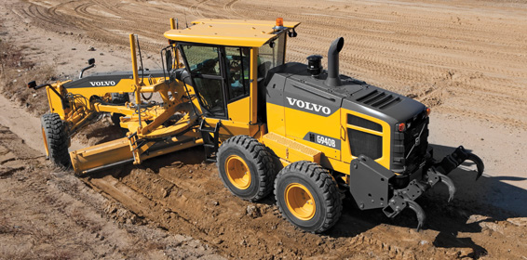
Рис. Автогрейдер
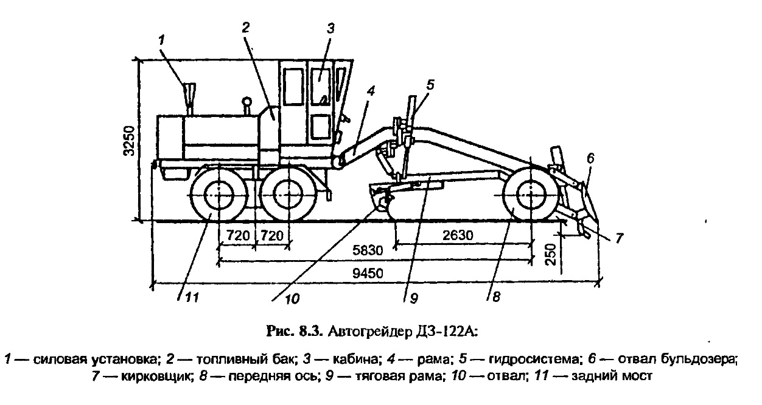
Грейдеры предназначены для профилирования и планировки поверхности земляного полотна дорог; возведения насыпей; разравнивания и перемещения грунта, гравия или щебня
по полотну при постройке или ремонте дорог; смешивания грунтов с добавками и вяжущими;
устройства кюветов, боковых канав и выемок; планировки площадей; очистки дорог от снега и т.п. Грейдеры выполняют земляные работы в грунтах I—IV групп. Грейдеры применяют при строительстве, ремонте и содержании дорог, возведении фунтовых дорог и в мелиоративном строительстве.
С помощью грейдеров возводят из боковых резервов насыпи высотой до 1 м, вырезают кюветы глубиной до 0,8 м, срезают и профилируют откосы. Но основным видом работ грейдера
являются профилирование и планировка поверхности земляного полотна. При строительстве
дорог грейдерами устраивают в земляном полотне корыта для укладки дорожной одежды, перемещают и разравнивают гравий и щебень по полотну дороги, а также устраивают твердые
покрытия дорог путем смешивания грунтовых или гравийно-щебеночных материалов с вяжущими. С помощью грейдеров могут устраиваться и поддерживаться землевозные дороги для проезда скреперов и самосвалов. Грейдеры делят на грейдеры, работающие в агрегате с базовыми тракторами, и автогрейдеры, представляющие собой самоходную машину. Грейдеры первого типа можно классифицировать по тяговому классу базового трактора,
типу агрегатирования и типу привода рабочего оборудования.
По способу агрегатирования грейдерного оборудования с базовым трактором грейдеры делят
на прицепные и полуприцепные. К прицепным по аналогии со скреперами относят машины,
буксируемые гусеничными или колесными тракторами. У таких грейдеров вся масса и на-
грузки воспринимаются собственными колесами. Полуприцепные грейдеры часть нагрузок
передают на трактор. У них улучшены проходимость и маневренность. Они имеют меньшую
массу и потребность в шинах.
По типу привода оборудования грейдеры делят на механические и гидравлические.
Автогрейдеры классифицируют по следующим основным признакам: классу мощности,
колесной схеме, типу задней тележки, типу трансмиссии.
ПРИЦЕПНЫЕ И ПОЛУПРИЦЕПНЫЕ ГРЕЙДЕРЫ
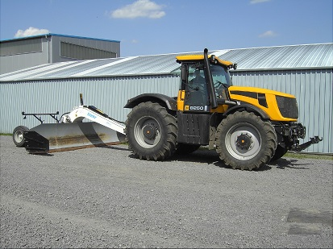
Рис. Прицепной грейдер
В настоящее время выпускаются более мобильные, надежные и удобные в эксплуатации
полуприцепные гидрофицированные грейдеры СД-105А на базе гусеничных и колесных
тракторов типа ДТ-75, T-J50K и К-701 и полуприцепной грейдер ДЗ-168 на базе трактора Т-150К. имеет гидравлический привод рабочего оборудования, подсоединенный к трактору с пультом управления в кабине. Управление гидроцилиндрами осуществляется подъем-опускание отвала, боковой
вынос отвала и тяговой рамы. управление поворотом отвала осуществляется от пульта управления в кабине.
АВТОГРЕЙДЕРЫ
Автогрейдер и его модификации представляет собой трехосную машину по колесной схеме
Основной рабочий орган — отвал — расположен в базе машины, что повышает ее планирующую способность. На автогрейдере установлена гидромеханическая или механическая коробка передач. Автогрейдеры также оснащаются бульдозерным отвалом и кирковщиком, закрепленным с задней стороны отвала. Управление рабочими органами производится из кабины с помощью гидравлической системы. С помощью гидроцилиндров осуществляется подъем- опускание тяговой рамы с отвалом, вынос тяговой рамы, а также отвала в обе стороны,
изменение угла резания, подъем-опускание бульдозерного отвала. Поворот отвала для
изменения угла захвата осуществляется гидромотором через червячный редуктор.
Управление поворотом машины производится гидравлическим рулевым механизмом,
воздействующим через гидроцилиндр и тяги на поворотные кулаки передних колес. Для повышения устойчивости движения автогрейдера на уклоне предусмотрен поперечный наклон передних колес, управляемый гидроцилиндром. Предусмотрена возможность агрегатирования его с поставляемым по особому заказу дополнительным оборудованием — плужным снегоочистителем, удлинителем отвала, толкающей плитой, щеткой и др. Автогрейдеры всех классов оборудуются одной из систем автоматического управления отвалом: «Профиль-10», «Профиль-20»,
«Профиль-30».
«Профиль-10» предназначен для автоматического обеспечения заданного углового положения отвала автогрейдера в поперечной плоскости независимо от поперечного профиля полотна и применяется при окончательной отделке или планировке поверхности. Система позволяет работать как в режиме ручного управления отвалом, так и в режиме автоматического выдерживания заданного поперечного профиля полотна.
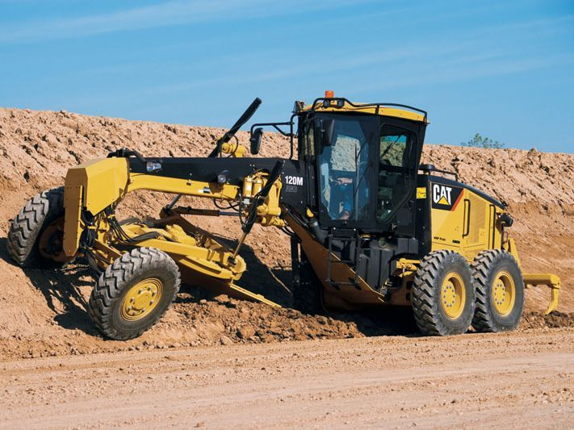
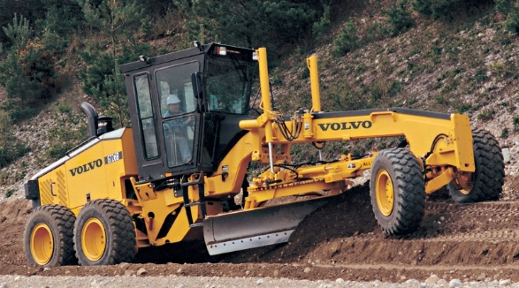
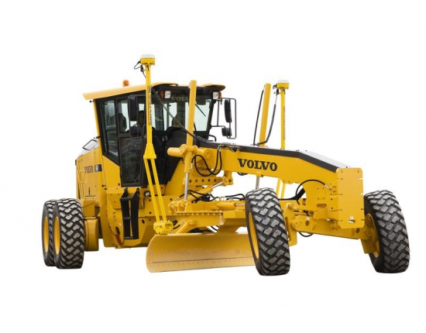
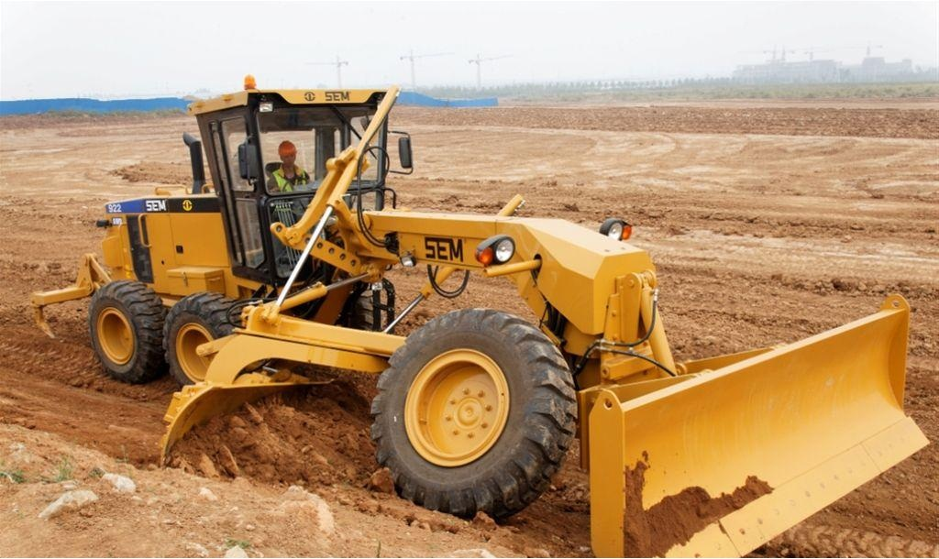
Рис. Автогрейдер в работе

